Schulversuchspraktikum
Isabel Böselt
Sommersemester 2014
Klassenstufen 11 & 12

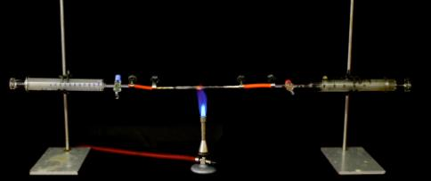

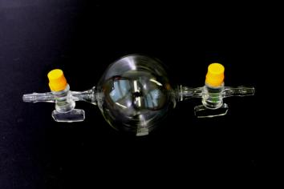

Quantitative Analyse von
Kohlenwasserstoffen
Auf einen Blick:
In diesem Protokoll werden Versuche zur quantitativen Analyse von Kohlenwasserstoffen vorgestellt. Bei allen Experimenten handelt es sich um Lehrerdemonstrationsversuche, in denen die Anzahl der Kohlenstoffatome, die der Wasserstoffatome und die molare Masse von Flüssigkeiten sowie von Gasen ermittelt werden sollen. Dies geschieht anhand von meist einfachen rechnerischen oder grafischen Verfahren.

Inhalt

1 Konzept und Lernziele 2
2 Lehrerversuche 3
2.1 V 1 – Bestimmung der Anzahl an Kohlenstoffatomen 3
2.2 V 2 – Ermittlung der molaren Masse von Butan 5
2.3 V 3 – Bestimmung der Anzahl an Wasserstoffatomen 8
2.4 V 4 – Bestimmung der molaren Masse durch Verdampfen 10
3 Reflexion des Arbeitsblattes 13
3.1 Erwartungshorizont (Kerncurriculum) 13
3.2 Erwartungshorizont (Inhaltlich) 13

Konzept und Lernziele
Die quantitative Analyse von Kohlenwasserstoffen ist wichtig, um SuS handwerkliches Arbeiten und das allgemeine Vorgehen bei analytischen Verfahren näher zu bringen. Besonders im Bezug auf ihr zukünftiges Studien- und Berufsleben kann somit vorbereitende Arbeit geleistet werden. Auch im Alltag sind Kohlenwassersoffe anzutreffen, wobei die wichtigsten Vertreter, die in der Natur zu finden sind, Erdöl und Erdgas sind. Andere Kohlenwasserstoffe werden zur Synthese von einer Vielzahl an Verbindungen eingesetzt, wie bspw. Kunststoffe.
Im Basiskonzept Stoff-Teilchen des Kerncurriculums ist beschrieben, dass SuS die Molekülstruktur von Kohlenwasserstoffen beschreiben können sollen. Zu diesem Zweck werden in diesem Protokoll Experimente zu deren quantitativen Analyse vorgestellt. Zunächst wird eine Methode zur Bestimmung der Anzahl an Kohlenstoffatomen veranschaulicht, für die es zudem wichtig ist, dass SuS etwas mit dem Begriff der Stoffmenge anzufangen wissen (Kompetenz Fachwissen) und in der Lage sind, Berechnungen mit Größengleichungen durchzuführen (Kompetenz Erkenntnisgewinnung). Diese Fertigkeiten sind ebenfalls für Versuch 4 von Bedeutung, in dem die molare Masse eines flüssigen Kohlenwasserstoffs durch Verdampfen ermittelt werden soll. In Versuch 2 soll im Gegenzug die molare Masse eines gasförmigen Kohlenwasserstoffs grafisch bzw. rechnerisch bestimmt werden. Hier sollen auch mathematische Kenntnisse zur Erstellung von Geradengleichungen vertieft bzw. wiederholt werden. Versuch 3 stellt eine Möglichkeit zur quantitativen Bestimmung der Wasserstoffatome eines Kohlenwasserstoffs dar, die allerdings als weniger geeignet erachtet wurde.

Lehrerversuche

V 1 – Bestimmung der Anzahl an Kohlenstoffatomen
Anhand dieses Versuches sollen die SuS eine einfache quantitative Bestimmung der Anzahl an Kohlenstoffatomen eines Kohlenwasserstoffes kennenlernen. In diesem Zusammenhang üben sie einfache Rechnungen zu Stoffmengenverhältnissen. Zur Durchführung des Experiments sollten die SuS über grundlegende Kenntnisse über Kohlenwasserstoffe verfügen (Eigenschaften, Nomenklatur, homologe Reihe, Strukturisomerie).

Gefahrenstoffe
Methan |  |  | H220 H280 |  |  | P210 P377 P381 P403
Butan |  |  | H220 H280 |  |  | P210 P403 P377 P381
Kupfer(II)-oxid |  |  | H302 H410 |  |  | P260 P273

Materialien: Quarzrohr (8mm), 2 Kolbenprober (mit Hahn), Schlauchverbindungen, Schlauchschellen, Gasbrenner, 2 Stative, Stativmaterial
Chemikalien: Methan, Butan, Kupfer(II)-oxid, Quarzwolle
Durchführung: Ein Quarzrohr wird mit Kupfer(II)-oxid befüllt und die Enden mit Quarzwolle verschlossen. Der Versuchsaufbau erfolgt analog zu Abbildung 1. Nachdem die Apparatur auf ihre Dichtheit überprüft wurde, kann mit dem eigentlichen Versuch begonnen werden. In einen der Kolbenprober werden 20 mL a) Methangas und b) Butangas gegeben. Mit dem Grasbrenner wird das Kupfer(II)-oxid im Quarzrohr zum Glühen gebracht und das Gas mehrere Male durchgeleitet, bis keine Volumenveränderung mehr erkennbar ist. Diese soll nach Abkühlen notiert werden.
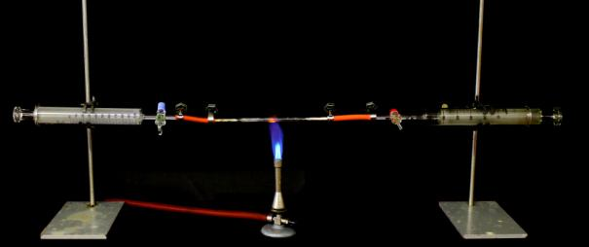
Abbildung 1: Versuchsaufbau
Beobachtung: a) Es ist keine Volumenveränderung zu beobachten.
b) Das Volumen steigt an auf 60 mL (hätte allerdings auf ca. 80 mL ansteigen sollen).
Deutung: Im Quarzrohr kommt es durch Kupfer(II)-oxid zur Oxidation der Gase, wobei Kohlenstoffdioxid und Wasser entstehen:
$$C_{x}H_{y(g)}+z {CuO}_{(s)}→x {CO}_{2(g)}+\frac{y}{2} H_{2}O_{(l)}+z {Cu}_{(s)}$$
Die Teilchenzahlverhältnisse sind gleich den Stoffmengenverhältnissen woraus folgt:
$$n\left(C_{x}H_{y}\right) :n\left({CO}_{2}\right)=1 :x$$
$$x=\frac{n\left({CO}_{2}\right)}{n\left(C_{x}H_{y}\right)}$$
Aus dem idealen Gasgesetz folgt bei konstant bleibender Temperatur und konstant bleibendem Druck folgende Proportionalität:
$$n=\frac{V_{{CO}_{2}}}{V_{C_{x}H_{y}}}$$
a) | $$x=\frac{n\left({CO}_{2}\right)}{n\left(C_{x}H_{y}\right)}=\frac{20 mL}{20 mL}=1$$
b) | $$x=\frac{n\left({CO}_{2}\right)}{n\left(C_{x}H_{y}\right)}=\frac{60 mL}{20 mL}=3$$

Kohlenwasserstoff a) enthält ein Kohlenstoffatom, Kohlenwasserstoff b) enthält drei, hätte allerdings vier enthalten sollen.
Fehlerbetrachtung: Bei b) Butan kann es zu einem fehlerhaften Volumen gekommen sein, da die Apparatur nicht vollständig dicht war oder nicht genug Kupfer(II)-oxid zur Oxidation zur Verfügung stand.
Kupfer sollte zur erneuten Verwendung oxidiert werden, indem Luft durch das Quarzrohr geleitet und Kupfer dabei erhitzt wird.

Der Versuch kann in das Thema Kohlenwasserstoffe eingebettet werden, um einen analytischen Praxisbezug zu geben.
Alternativ können auch andere Kohlenwasserstoffe, wie Ethen oder Propan zur Analyse verwendet werden.

Das Experiment kann als Einstieg in die quantitative Analyse verwendet werden. Es bietet sich als Exkurs im Thema Kohlenwasserstoffe an.

Literatur: [1] W. Glöckner, W. Jansen, R. G. Weissenhorn (Hrsg.), Handbuch der experimentellen Chemie – Sekundarstufe II, Band 9: Kohlenwasserstoffe, Alius Verlag Deubner, 2005, S. 58/9

V 2 – Ermittlung der molaren Masse von Butan
In diesem Experiment kann die molare Masse von Kohlenwasserstoffen einfach durch eine grafische Auftragung bestimmt werden. Die Proportionalität zwischen den Gasen ergibt sich dabei (bei konstant bleibender Temperatur und konstantem Druck) aus dem idealen Gasgesetz.
Auch hier sollten die SuS zur Durchführung über grundlegende Kenntnisse über Kohlenwasserstoffe verfügen (Eigenschaften, Nomenklatur, homologe Reihe, Strukturisomerie). Zudem werden mathematische Kenntnisse zur Erstellung von Auftragungen und Geradengleichungen vorausgesetzt.

Gefahrenstoffe
n-Butan |  |  | H220 H280 |  |  | P210 P403 P377 P381
Kohlenstoffdioxid |  |  | H280 |  |  | P403
Stickstoff |  |  | H280 |  |  | P403
Sauerstoff |  |  | H270 H280 |  |  | P220 P403 P244 P370+P376
Helium |  |  | H280 |  |  | P410+P403

Materialien: Gaswägekugel, Stopfen, Feinwaage
Chemikalien: Butan, Kohlenstoffdioxid, Stickstoff, Sauerstoff, Helium
Durchführung: Jedes Gas wird nacheinander in die Gaswägekugel gefüllt und gewogen. Das genaue Gewicht wird notiert.
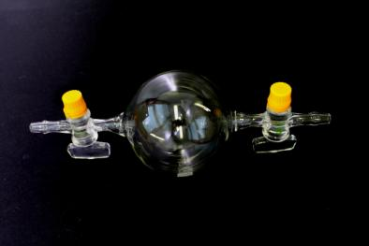
Abbildung 2: Mit Butangas befüllte Gaswägekugel
Beobachtung: Die molaren Massen von CO₂, N₂, H₂ und O₂ sind bekannt, woraus sich folgende Tabelle ergibt:
 | Masse m [g] | Molare Masse M [g/mol]
Stickstoff | 156,4697 | 28,014
Helium | 156,4697 | 4
Sauerstoff | 156,5135 | 31,998
Kohlenstoffdioxid | 156,6606 | 44,01
Butan | 156,7919 | x

Aus den bekannten Werten lässt sich folgende Grafik erstellen:
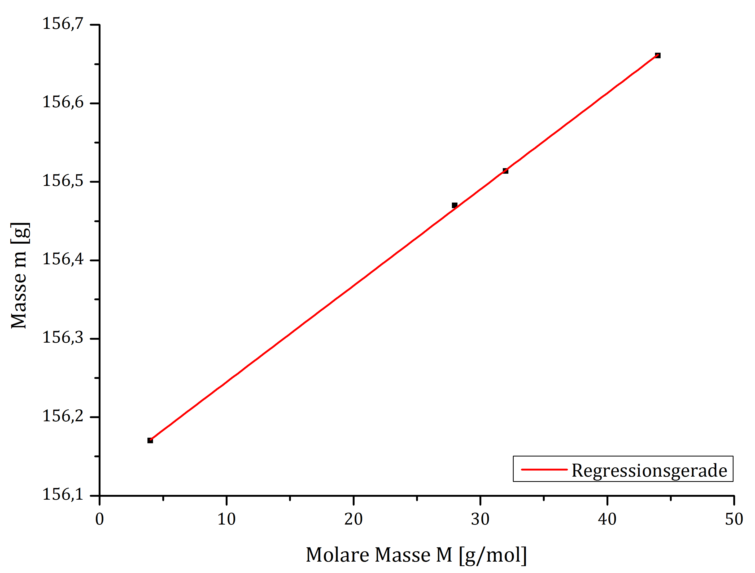
Deutung: Die durch das Programm Origin erstellte Geradengleichung lautet wie folgt:
$$y=0,01227x+156,12221$$
Durch Einsetzen der gewogenen Masse des Kohlenwasserstoffs ergibt sich folgender Wert:
$$x=\frac{156,7919 g-156,12221 g}{0,01227 mol}=54,58\frac{g}{mol}$$
Durch die ausgerechnete molare Masse des Kohlenwasserstoffs lässt sich auf Butan, mit einer molaren Masse von 58,12 g/mol schließen.
Fehlerbetrachtung: Der leicht abweichende Wert von dem der Literatur ist darauf zurückzuführen, dass die Gaswägekugel nicht immer komplett mit dem jeweiligen Gas befüllt wurde.
Die Gase können unter dem Abzug entsorgt werden.

Falls keine Feinwaage vorhanden ist kann auch mit einer Grobwaage gearbeitet werden. In diesem Fall ist es sinnvoll einen 1L-Kolben mit Stopfen (auch falls es keine Gaswägekugel gibt) zu verwenden, um genauere Ergebnisse zu erzielen. Grobwaagen haben nur eine oder zwei Nachkommastellen und durch die größere Masse des mit Gas befüllten Kolbens können Messfehler verringert werden.
Statt mit dem Programm Origin kann man Grafik auch mit Excel oder per Hand erstellen, um den fehlenden Wert zu berechnen.

Es bietet sich an, dieses Experiment im Anschluss an V1 durchzuführen, um auf die genauere Struktur eines Kohlenwasserstoffs schließen zu können.

Literatur: [1] W. Glöckner, W. Jansen, R. G. Weissenhorn (Hrsg.), Handbuch der experimentellen Chemie – Sekundarstufe II, Band 9: Kohlenwasserstoffe, Alius Verlag Deubner, 2005, S. 61-63

V 3 – Bestimmung der Anzahl an Wasserstoffatomen
Mittels dieses Experimentes soll die Anzahl der Wasserstoffatome in Anknüpfung an die Bestimmung der Kohlenstoff-Atome sowie der molaren Masse bestimmt werden. In diesem Zusammenhang sollen Rechnungen zu Stoffmengenverhältnissen geübt werden. Zur Durchführung des Experiments sollten die SuS über grundlegende Kenntnisse über Kohlenwasserstoffe verfügen (Eigenschaften, Nomenklatur, homologe Reihe, Strukturisomerie).

Gefahrenstoffe
Eisenspäne |  |  | H228 |  |  | P370+P378b
n-Butan |  |  | H220 H280 |  |  | P210 P403 P377 P381
Stickstoff |  |  | H280 |  |  | P403

Materialien: Quarzrohr (8 mm), 2 Kolbenprober (einer mit Hahn)
Chemikalien: Eisenspäne, Butan, Stickstoff
Durchführung: Ein Quarzrohr wird mit Eisenspänen befüllt und an beiden Enden mit Glaswolle verschlossen. Anschließend wird es mit Stickstoff gespült. In einen der beiden Kolben wird 30 mL Butangas aufgenommen und das Eisen über dem Gasbrenner erhitzt. Nun wird das Gas gleichmäßig über das glühende Eisen geleitet bis keine Volumenveränderung mehr zu erkennen ist. Diese wird notiert.
Abbildung 3: Versuchsaufbau
Beobachtung: Es ist keine Volumenveränderung zu beobachten (Laut Erwartung hätte allerdings eine stattfinden sollen).
Deutung: Die Kohlenwasserstoff-Verbindungen hätten durch das Erhitzen der Eisenspäne und das Durchleiten des Gases in Kohlenstoff und Wasserstoff zersetzt werden sollen. Anhand der Ermittlung des Volumens ließe sich auf die Anzahl der Wasserstoffatome schließen. Da diese jedoch nicht zu beobachten war kann der Versuch nicht ausgewertet werden. Folgende Gleichungen hätten zur Berechnung verwendet werden sollen:
$$C_{x}H_{y(g)}→x C_{(s)}+\frac{y}{2} H_{2(g)}$$
$$n\left(C_{x}H_{y}\right) :n\left(H_{2}\right)=1 :\frac{y}{2}$$
$$y=2∙\frac{n\left(H_{2}\right)}{n\left(C_{x}H_{y}\right)}=2∙\frac{V(H_{2})}{V\left(C_{x}H_{y}\right)}$$

Fehlerbetrachtung: Der vorgeschlagene Versuchsaufbau (s. Abbildung 3) ist nicht geeignet, um den Versuch vernünftig durchzuführen, da das System nicht so mit Stickstoff gespült werden kann, dass sich keine Luft mehr in diesem befindet. Dadurch wird das Eisen durch Erhitzen oxidiert, statt dass sich der Kohlenwasserstoff zersetzt. Aus diesem Grund wird es bei der Durchführung zu keiner Volumenvergrößerung gekommen sein. Darüber hinaus kann es passieren, dass Wasserstoff mit dem im System befindlichen Sauerstoff reagiert und es zur Explosion kommt. Es müsste nach Alternativen gesucht werden.
Die Eisenspäne werden im Schwermetallbehälter, das entstandene Gas im Abzug entsorgt.

Ein alternativer Versuchsaufbau würde sich zur genaueren Analyse eines Kohlenwasserstoffs in Kombination der Molmassen- und Kohlenstoffbestimmung anbieten.

Literatur: [1] W. Glöckner, W. Jansen, R. G. Weissenhorn (Hrsg.), Handbuch der experimentellen Chemie – Sekundarstufe II, Band 9: Kohlenwasserstoffe, Alius Verlag Deubner, 2005, S. 60-61

V 4 – Bestimmung der molaren Masse durch Verdampfen
Durch diesen Versuch soll die molare Masse von flüssigen Kohlenwasserstoffen durch Verdampfen bestimmt werden. Zur Durchführung des Experiments sollten die SuS über grundlegende Kenntnisse über Kohlenwasserstoffe verfügen (Eigenschaften, Nomenklatur, homologe Reihe, Strukturisomerie). Des Weiteren ist es nötig, dass SuS Formeln zur Berechnung der Dichte, molaren Masse und eines idealen Gases kennen.

Gefahrenstoffe
n-Pentan |  |  | H225 H304 H336 H411 |  |  | P273 P301+P310 P331 P403+P235

Materialien: Einhalsrundkolben mit Schliff, Kolbenprober, Olive, Schlauchverbindung, Wasserbad, Heizplatte, Stativ, Stativmaterial, Pipette, Peleusball
Chemikalien: n-Pentan, Wasser
Durchführung: In einen Einhalsrundkolben werden 3 mL n-Pentan gegeben und gemäß Abbildung 4 mit dem Kolbenprober verbunden. Mit einem Wasserbad wird das n-Pentan zum sieden gebracht und solange gewartet, bis keine Volumenveränderung im Kolben mehr zu beobachten ist. Dieses sowie die Temperatur des Wasserbades werden notiert.
Kolbenprober nie vertikal am Stativ einspannen, da es sich um ein Feinschliffgerät handelt und aus diesem Grund leicht zerbrechlich ist! Zudem würde dem entstehenden Gas das Eigengewicht des Stempels entgegenwirken, was zu Messfehlern führen würde.

Der Versuch ist unter dem Abzug durchzuführen!

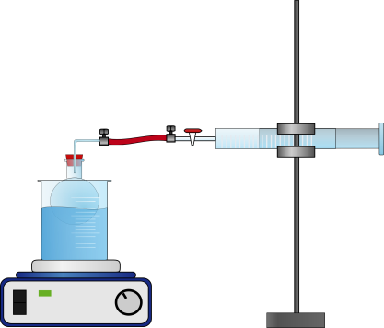
Abbildung 4: Versuchsaufbau
Beobachtung: Es kommt zu einer Volumenveränderung von 65 mL. Die Temperatur im Wasserbad beträgt 60°C.
Deutung: Der Siedepunkt von n-Pentan liegt bei 36,15°C. Der Stempel des Kolbenprobers wird durch das zunehmende Volumen in der Gasphase herausgedrückt.
Zunächst lässt sich über das in den Kolben gegebene Volumen des flüssigen n-Pentans und seiner Dichte seine Masse berechnen:
$$ρ=\frac{m}{V}$$
$$m=ρ∙V=0,626\frac{g}{mL}∙3 mL=0,1878 g$$
Aus dem idealen Gasgesetzt ergibt sich folgender Zusammenhang:
$$p∙V=n∙R∙T$$
$$n=\frac{m}{M}$$
$$p∙V=\frac{m}{M}∙R∙T$$
$$M=\frac{m∙R∙T}{p∙V}$$
Es wird angenommen, dass Normaldruck herrscht, weshalb p = 100 kPa. Für die Temperatur wird jene, die im Wasserbad gemessen wurde angegeben. R ist die ideale Gaskonstante.
$$M=\frac{0,1878 g∙8,3144 kPa∙L∙{mol}^{-1}∙K^{-1}∙333,15 K}{100 kPa∙0,065 L}$$
$$M=80,03\frac{g}{mol}$$
Die molare Masse von n-Pentan beträgt 72,15 g/mol. Der errechnete Wert weicht ca. 10 % von diesem ab.
Fehlerbetrachtung: Die Abweichung kann dadurch zustande gekommen sein, dass nicht lange genug gewartet wurde und das n-Pentan nicht vollständig verdampft ist. Zudem ist es möglich, dass ein Teil im Kolben bereits wieder kondensierte. Darüber hinaus wird lediglich die Temperatur im Wasserbad und nicht die des Dampfes gemessen. Durch die Annahme des Normaldrucks und dass Innen- gleich Außendruck ist, kann es ebenfalls zu Abweichungen gekommen sein.
Die Apparatur wird im Abzug belüftet.

Für die Verwendung von n-Pentan ist eine besondere Ersatzstoffprüfung erforderlich!

Dieser Versuch bietet sich als Alternative zu V2 an, wenn statt eines gasförmigen ein flüssiger Kohlenwasserstoff analysiert werden soll.

Literatur: [1] W. Glöckner, W. Jansen, R. G. Weissenhorn (Hrsg.), Handbuch der experimentellen Chemie – Sekundarstufe II, Band 9: Kohlenwasserstoffe, Alius Verlag Deubner, 2005, S. 65-67
Arbeitsblatt – Bestimmung der Anzahl an Kohlenwasserstoffatomen
- Beschreiben Sie das genaue Vorgehen zur Bestimmung der Anzahl der Kohlenstoffatome des Kohlenwasserstoffs und fertigen Sie eine Skizze dazu an.

Materialien: Quarzrohr (8mm), 2 Kolbenprober (mit Hahn), Schlauchverbindungen, Schlauchschellen, Gasbrenner, 2 Stative, Stativmaterial
Chemikalien: Methan, Butan, Kupfer(II)-oxid, Quarzwolle
Skizze:

Durchführung:

- Dokumentieren Sie was Sie beobachtet haben und geben Sie an welche Reaktion im System abläuft (Reaktionsgleichung)!

- Wie viele Kohlenstoffatome hat der Kohlenwasserstoff (mit Rechnung)? Begründen Sie ob Sie darauf schließen können, um welchen Kohlenwasserstoff es sich handelt!

Reflexion des Arbeitsblattes
In diesem Arbeitsblatt sollen die SuS lernen, wie die Struktur eines Kohlenwasserstoffs analytisch und quantitativ bestimmt werden kann. Hier handelt es lediglich um die Bestimmung der Anzahl der Kohlenwasserstoffe, in Anknüpfung daran können jedoch noch weitere Verfahren besprochen oder durchgeführt werden. Das Arbeitsblatt kann zum Einstieg in die quantitative Analyse verwendet werden, um grundlegende handwerkliche Fähigkeiten zu vermitteln.

Erwartungshorizont (Kerncurriculum)
Die SuS sollen dazu befähigt werden, Vorgänge zur quantitativen Analyse sorgfältig zu beschreiben und zu skizzieren. Dies ist in Aufgabe 1 mit Anforderungsniveau I der Fall. In Aufgabe 2 sollen die SuS ihre Kenntnisse anwenden und in der Lage sein, Reaktionsgleichungen aufzustellen, weshalb sie Anforderungsbereich II zuzuordnen ist. In der Kompetenz Erkenntnisgewinnung sollen die SuS in Aufgabe 3 geschult werden. Es handelt sich dabei um Anforderungsniveau III, da die SuS Sachverhalte erklären und Transferarbeit von der errechneten Anzahl der Kohlenstoffatome zu dem zu untersuchenden Kohlenwasserstoff leisten sollen.

Erwartungshorizont (Inhaltlich)
Aufgabe 1: Ein Quarzrohr wird mit Kupfer(II)-oxid befüllt und die Enden mit Quarzwolle verschlossen. Der Versuchsaufbau erfolgt analog zur Skizze (s. Abbildung 1). Nachdem die Apparatur auf ihre Dichtheit überprüft wurde kann mit dem eigentlichen Versuch begonnen werden. In einen der Kolbenprober werden 20 mL des zu analysierenden Gases gegeben. Mit dem Grasbrenner wird das Kupfer(II)-oxid im Quarzrohr zum Glühen gebracht und das Gas mehrere Male durchgeleitet, bis keine Volumenveränderung mehr erkennbar ist. Diese soll nach Abkühlen notiert werden.

Aufgabe 2: Das Volumen des Kolbens steigt auf ca. 80 mL an.
Im Quarzrohr kommt es durch Kupfer(II)-oxid zur Oxidation der Gase, wobei Kohlenstoffdioxid und Wasser entstehen:
$$C_{x}H_{y(g)}+z {CuO}_{(s)}→x {CO}_{2(g)}+\frac{y}{2} H_{2}O_{(l)}+z {Cu}_{(s)}$$
Aufgabe 3: Die Teilchenzahlverhältnisse sind gleich den Stoffmengenverhältnissen woraus folgt:
$$n\left(C_{x}H_{y}\right) :n\left({CO}_{2}\right)=1 :x$$
$$x=\frac{n\left({CO}_{2}\right)}{n\left(C_{x}H_{y}\right)}$$
es gilt:
$$n=\frac{V}{V_{m}}$$
b) | $$x=\frac{n\left({CO}_{2}\right)}{n\left(C_{x}H_{y}\right)}=\frac{80 mL}{20 mL}=4$$
Der Kohlenwasserstoff besitzt vier Kohlenstoffatome $C_{4}H_{y}$
Es lässt sich noch nicht auf die genaue Struktur des Kohlenwasserstoffs schließen, da die Anzahl der Wasserstoffatome und die molaren Masse noch unbekannt sind.

